河南省腾发家具有限公司
年产550套家具项目（一期）
竣工环境保护验收监测报告表

建设单位：河南省腾发家具有限公司
编制单位：河南省腾发家具有限公司
2026年03月
建设单位：河南省腾发家具有限公司
法人代表：汤国胜
项目负责人：汤国胜
联系方式：13937365134
地 址：长垣市蒲北惠济路中段西侧双利防腐院内

检测单位：河南中碳应用监测技术有限公司
法人代表：焦育良
联系方式：18438648778

编制单位：河南省腾发家具有限公司
法人代表：汤国胜
项目负责人：汤国胜
联系方式：13937365134
地 址：长垣市蒲北惠济路中段西侧双利防腐院内
表一
建设项目名称 |  | 年产550套家具项目（一期）
建设单位名称 |  | 河南省腾发家具有限公司
建设项目性质 |  | 新建√ 改扩建 技改 迁建
建设地点 |  | 长垣市蒲北惠济路中段西侧双利防腐院内
主要产品名称 |  | 实木家具
建设项目环评时间 |  | 2025年11月 | 开工建设时间 | 2025年12月
调试时间 |  | 2026年3月 | 验收现场监测时间 | 2026年3月10日~3月11日
环评报告表  审批部门 |  | 新乡市生态环境局长垣分局（长环审（2025）56号） | 环评报告表  编制单位 | 河南省凝博生态科技有限公司
环保设施设计单位 |  | / | 环保设施施工单位 | /
投资总概算 |  | 500万元 | 环保投资总概算 | 15万 | 比例 | 3%
实际总概算 |  | 400万元 | 环保投资 | 15万 | 比例 | 3.75%
验收范围 |  | 本项目主体工程、辅助工程、生产设备的实际建设情况和环保设施建设、运行及环保要求落实情况等。
项目由来：
河南省腾发家具有限公司在长垣市蒲北惠济路中段西侧双利防腐院内建设年产550套家具项目，项目占地4030平方米。
2025年11月，河南省凝博生态科技有限公司编制完成了本项目的环境影响报告表，2025年11月26日，获得新乡市生态环境局长垣分局批复（长环审（2025）56号）。
根据《建设项目竣工环境保护验收技术指南污染影响类》和《建设项目竣工环境保护验收暂行办法》，河南省腾发家具有限公司按照国家有关规范要求，编制完成本项目的验收报告。
验收监测依据 | （1）《中华人民共和国环境保护法》（2015.1.1）；  （2）《中华人民共和国环境影响评价法》（2018.12.29）；  （3）《中华人民共和国大气污染防治法》（2018.10.26）；  （4）《中华人民共和国水污染防治法》（2017.6.27）；  （5）《中华人民共和国固体废物污染环境防治法》（2020.9.1）；  （6）《中华人民共和国环境噪声污染防治法》（2018.12.29）；  （7）《国家危险废物名录》（2025年版）；  （8）《危险废物贮存污染控制标准》（GB18597-2023）；  （9）《一般工业固体废物贮存、处置场污染控制标准》（GB18599-2020）；  （10）《建设项目环境保护管理条例》（2017 国务院令 第682号）；  （11）《关于印发环评管理中部分行业建设项目重大变动清单的通知》（环境保护部办公厅文件，环办[2015]52号）；  （12）《建设项目竣工环境保护验收技术指南 污染影响类》（2018.5.16）；  （13）《建设项目竣工环境保护验收暂行办法》（2017.11.20）；  （14）《河南省腾发家具有限公司年产550套家具项目环境影响报告表》（河南省凝博生态科技有限公司，2025年）；  （15）新乡市生态环境局长垣分局关于《河南省腾发家具有限公司年产550套家具项目环境影响报告表》的批复（长环审（2025）56号）。
验收监测评价标准、标号、级别、限值 | 污染物排放标准：  （1）废气  表1 废气污染物排放执行标准  （2）废水  表2 废水污染物排放执行标准  （3）噪声  厂界噪声执行《工业企业厂界环境噪声排放标准》（GB12348-2008）表1中2类标准：（昼间≤60dB（A）、夜间≤50dB（A））。  （4）固废  一般固废执行《一般工业固体废物贮存和填埋污染控制标准》（GB18599-2020）；危险废物执行《危险废物贮存污染控制标准》（GB 18597-2023）。
  污染因子 | 标准名称及级（类）别 | 浓度限值
  颗粒物 | 《大气污染物综合排放标准》（GB16297-1996）表2标准、《新乡市生态环境局关于进一步规范工业企业颗粒物排放限值的通知》要求 | 有组织3.5kg/h，10mg/m³  无组织0.5mg/m³
  非甲烷总烃 | 《重污染天气重点行业应急减排措施制定技术指南》（2020年修订版）（环办大气函[2020]340号）中家具制造绩效分级A级、《工业涂装工序挥发性有机物排放标准》（DB41/1951-2020）、《关于全省开展工业企业挥发性有机物专项治理工作中排放建议值的通知》（豫环攻坚办〔2017〕162号）（家具制造业）排放标准和《挥发性有机物无组织排放控制标准》（GB37822-2019） | 有组织20mg/m³  无组织2.0mg/m³
  二甲苯 |  | 有组织20mg/m³  无组织0.2mg/m³
  废水类别 | 污染因子 | 执行标准 | 排放浓度（mg/L）
  生活废水 | COD | 《污水综合排放标准》（GB8978-1996）表4中三级标准以及长垣市第一污水处理厂进水控制指标，二者取严 | 300
  生活废水 | BOD₅ | 《污水综合排放标准》（GB8978-1996）表4中三级标准以及长垣市第一污水处理厂进水控制指标，二者取严 | 150
  生活废水 | SS | 《污水综合排放标准》（GB8978-1996）表4中三级标准以及长垣市第一污水处理厂进水控制指标，二者取严 | 200
  生活废水 | NH₃-N | 《污水综合排放标准》（GB8978-1996）表4中三级标准以及长垣市第一污水处理厂进水控制指标，二者取严 | 35
  生活废水 | 总氮 | 《污水综合排放标准》（GB8978-1996）表4中三级标准以及长垣市第一污水处理厂进水控制指标，二者取严 | 36
  生活废水 | 总磷 | 《污水综合排放标准》（GB8978-1996）表4中三级标准以及长垣市第一污水处理厂进水控制指标，二者取严 | 3.5
表二
工程建设内容：
表3 本项目基本情况表
序号 | 名称 | 内容
1 | 工程名称 | 年产550套家具项目（一期）
2 | 建设项目 | 新建
3 | 建设地点 | 长垣市蒲北惠济路中段西侧双利防腐院内
4 | 占地面积 | 4030平方米
5 | 总投资 | 500万元（一期400万元）
6 | 劳动定员 | 30人（一期15人）
7 | 工作制度 | 单班生产，每班8小时，年工作300天
表4 项目产品方案
序号 | 名称 | 环评计划建设内容 | 一期建设内容 | 二期建设内容 | 变化情况
1 | 实木沙发 | 255套/年 | 200套/年 | 55套/年 | 一致
2 | 电视柜 | 255套/年 | 200套/年 | 55套/年 | 一致
3 | 衣柜 | 20套/年 | 10套/年 | 10套/年 | 一致
4 | 床 | 20套/年 | 10套/年 | 10套/年 | 一致
合计 |  | 550套/年 | 420套/年 | 130套/年 | 一致
表5 本项目实际建设情况一览表
项目类别 | 项目内容 | 环评阶段计划建设内容 | 一期建设内容 | 二期建设内容 | 变化情况
主体工程 | 1#车间 | 建筑面积1100m²，一层钢结构 | 建筑面积1100m²，一层钢结构 | / | 一致
主体工程 | 2#车间 | 建筑面积900m²，一层钢结构 | 建筑面积900m²，一层钢结构 | / | 一致
主体工程 | 3#车间 | 建筑面积1000m²，一层钢结构 | 建筑面积1000m²，一层钢结构 | / | 一致
主体工程 | 4#车间 | 建筑面积1000m²，一层钢结构 | 建筑面积1000m²，一层钢结构 | / | 一致
主体工程 | 底漆房 | 位于3#车间内南侧 | 位于3#车间内南侧 | / | 一致
主体工程 | 底漆晾干房 | 位于3#车间内南侧 | 位于3#车间内南侧 | / | 一致
主体工程 | 面漆房 | 位于4#车间内南侧 | 位于4#车间内南侧 | / | 一致
主体工程 | 面漆晾干房 | 位于4#车间内南侧 | 位于4#车间内南侧 | / | 一致
环保工程 | 下料、木加工粉尘 | 集尘管道收集后通过袋式除尘器处理，最终由1根15m高排气筒排放 | 下料、木加工粉尘经“袋式除尘器”处理，打磨粉尘经“干式打磨柜”处理，最终由一根15m高排气筒排放 | / | 合并排气筒
环保工程 | 打磨粉尘 | 干式打磨柜收集处理后，最终由1根15m高排气筒排放 | 下料、木加工粉尘经“袋式除尘器”处理，打磨粉尘经“干式打磨柜”处理，最终由一根15m高排气筒排放 | / | 合并排气筒
环保工程 | 喷涂废气和危废间挥发废气 | 密闭底漆房、底漆晾干房、密闭面漆房、面漆晾干房、密闭危废间收集，废气通过一套过滤棉+活性炭（碘值不低于800mg/g）吸附-脱附+催化燃烧装置处理，最终由1根15m高排气筒排放 | 密闭底漆房、底漆晾干房、密闭面漆房、面漆晾干房、密闭危废间收集，废气通过一套过滤棉+活性炭（碘值不低于800mg/g）吸附-脱附+催化燃烧装置处理，最终由1根15m高排气筒排放 | / | 一致
环保工程 | 生活污水 | 化粪池 | 化粪池 | / | 一致
环保工程 | 一般固废 | 设一般固废暂存区 | 一般固废暂存区 | / | 一致
环保工程 | 危险废物 | 设危险废物暂存间 | 危险废物暂存间 | / | 一致
公用工程 | 给水 | 自来水管网 | 自来水管网 | / | /
公用工程 | 供电 | 依托电网 | 依托电网 | / | /
表6 本项目主要设备情况一览表
序号 | 设备名称 | 计划投入数量 | 一期建设内容 | 二期建设内容 | 变化情况
1 | 断料锯 | 2台 | 1台 | 1台 | 一致
2 | 单片锯 | 2台 | 1台 | 1台 | 一致
3 | 双面压刨机 | 2台 | 1台 | 1台 | 一致
4 | 拼板机 | 2台 | 1台 | 1台 | 一致
5 | 精密锯 | 3台 | 2台 | 1台 | 一致
6 | 打孔机 | 2台 | 2台 | 0台 | 一致
7 | 开榫机 | 4台 | 2台 | 2台 | 一致
8 | 镂铣机 | 2台 | 2台 | 0台 | 一致
9 | 立铣机 | 5台 | 4台 | 1台 | 一致
10 | 雕刻机 | 2台 | 0台 | 2台 | 一致
11 | 砂光机 | 4台 | 2台 | 2台 | 一致
12 | 高压无气喷涂机 | 3台 | 3台 | 0台 | 一致
13 | 空压机 | 2台 | 2台 | 0台 | 一致
表7 环保设施环评、实际建设情况一览表
污染因素 | 产污环节 | 环评阶段 | 一期建设内容 | 二期建设内容 | 变化情况
废气 | 下料、木加工粉尘 | 集尘管道收集后通过袋式除尘器处理，最终由1根15m高排气筒排放 | 下料、木加工粉尘经“袋式除尘器”处理，打磨粉尘经“干式打磨柜”处理，最终由一根15m高排气筒排放 | / | 合并排气筒
废气 | 打磨粉尘 | 干式打磨柜收集处理后，最终由1根15m高排气筒排放 | 下料、木加工粉尘经“袋式除尘器”处理，打磨粉尘经“干式打磨柜”处理，最终由一根15m高排气筒排放 | / | 合并排气筒
废气 | 喷涂废气和危废间挥发废气 | 密闭底漆房、底漆晾干房、密闭面漆房、面漆晾干房、密闭危废间收集，废气通过一套过滤棉+活性炭（碘值不低于800mg/g）吸附-脱附+催化燃烧装置处理，最终由1根15m高排气筒排放 | 密闭底漆房、底漆晾干房、密闭面漆房、面漆晾干房、密闭危废间收集，废气通过一套过滤棉+活性炭（碘值不低于800mg/g）吸附-脱附+催化燃烧装置处理，最终由1根15m高排气筒排放 | / | 一致
废水 | 生活污水 | 化粪池 | 化粪池 | / | 一致
固废 | 一般固废 | 一般固废区 | 一般固废区 | / | 一致
固废 | 危险废物 | 危险废物暂存间 | 危险废物暂存间 | / | 一致
噪声 | 生产过程 | 基础减振、车间隔声 | 基础减振、车间隔声 | / | 一致
原辅材料消耗及水平衡：
表8 本项目原辅材料及能源消耗情况一览表
序号 | 名称 |  | 单位 | 计划消耗量 | 一期消耗量 | 二期消耗量 | 备注
1 | 实木板 |  | 张/年 | 4500 | 3450 | 1050 | 一致
2 | 方木板 |  | m³/年 | 450 | 350 | 100 | 一致
3 | 木工专用胶 |  | 吨/年 | 1 | 0.8 | 0.2 | 一致
4 | 砂纸 |  | 张/年 | 1000 | 800 | 200 | 一致
5 | 五金配件 |  | 套/年 | 550 | 420 | 130 | 一致
6 | 环氧底漆 | 主漆 | 吨/年 | 1.0831 | 0.8231 | 0.26‬ | 一致
6 | 环氧底漆 | 固化剂 | 吨/年 | 0.2166 | 0.1646 | 0.052 | 一致
6 | 环氧底漆 | 稀释剂 | 吨/年 | 0.2166 | 0.1646 | 0.052 | 一致
7 | 环氧面漆 | 主漆 | 吨/年 | 0.6606 | 0.502 | 0.1586‬ | 一致
7 | 环氧面漆 | 固化剂 | 吨/年 | 0.1652 | 0.1255 | 0.0397 | 一致
7 | 环氧面漆 | 稀释剂 | 吨/年 | 0.1652 | 0.1255 | 0.0397 | 一致
8 | 包装箱 |  | 套/年 | 550 | 420 | 130 | 一致
9 | 水 |  | m³/年 | 360 | 180 | 180 | 一致
10 | 电 |  | 万kwh/年 | 20 | 20 | 15 | 一致
本项目一期用水主要为生活用水，生活废水经化粪池处理后，通过污水管网进入长垣市第一污水处理厂处理。

主要工艺流程及产物环节：
本项目产品生产工艺基本相同，具体工艺流程图见图1。

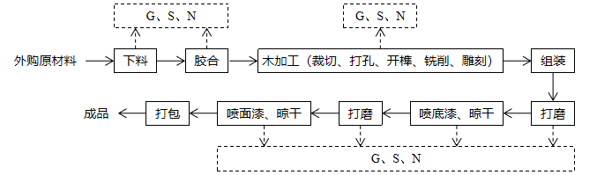
图注：G、废气 S、固废 N、噪声
图1 生产工艺流程及产污环节图
工艺流程简述：
下料：外购原材料（实木板、方木板），根据一定尺寸利用断料锯、单片锯和双面压刨机进行下料。该过程产生粉尘、噪声和固废。
胶合：外购木工专用胶作为胶黏剂，利用拼板机将下料后的实木板、方木板进行拼合胶压，使其整平、定型。该过程产生有机废气、噪声和废胶桶。
木加工：根据设计要求，利用精密锯对胶合后的工件进行裁切；之后利用打孔机对其进行打孔；用开榫机在板材上制作榫头和榫口；用镂铣机和立铣机在木料表面铣削出各种文字或者图案；最后利用雕刻机按照客户定做图案进行雕刻；以上统称木加工工序。该过程产生粉尘、噪声和固废。
组装：对开槽、打孔好的部件进行组装以及五金件的安装。
打磨：将工件运送至打磨区通过砂光机对表面毛刺进行打磨，以满足喷漆前木料表面平整光滑的要求，提高整体涂装效果。该过程产生粉尘、噪声和固废。
喷底漆、晾干：将工件送入底漆房内进行喷底漆，采用高压无气喷涂技术，调漆过程在喷漆房内进行，喷漆后将工件移入相邻的底漆晾干房内自然晾干。该过程产生漆雾、有机废气、噪声和固废。
打磨：根据工件表面漆膜情况使用砂光机进行打磨，去除毛刺，使得表面平整、光滑，便于产生粗糙面，提高涂层的附着力。该过程会产生粉尘、噪声和固废。
喷面漆、晾干：将工件送入面漆房内进行喷面漆，采用高压无气喷涂技术，调漆过程在喷漆房内进行，喷漆后将工件移入相邻的面漆晾干房内自然晾干。该过程会产生漆雾、有机废气、噪声和固废。
打包：喷涂晾干完成后进行成品包装入库。
项目变动情况说明
《关于印发环评管理中部分行业建设项目重大变动清单的通知》（环境保护部办公厅文件，环办[2015]52号）中指出：根据《环境影响评价法》和《建设项目环境保护管理条例》有关规定，建设项目的性质、规模、地点、生产工艺和环境保护措施五个因素中的一项或一项以上发生重大变动，且可能导致环境影响显著变化（特别是不利环境影响加重）的，界定为重大变动。界定为重大变动的应当重新报批环境影响评价文件，不属于重大变动的纳入竣工环境保护验收管理。
本项目分期建设，一期实际建设中下料、木加工工序和打磨工序粉尘经处理后共用一根排气筒排放，不属于重大变动。

表三
主要污染源、污染物处理和排放：
1、废气
本项目废气来源主要为生产过程产生的废气，详见下表。
表9 本项目废气污染物情况一览表
来源 | 污染物种类 | 治理措施 | 排放方式
下料、木加工粉尘、打磨粉尘 | 颗粒物 | 下料、木加工粉尘经“袋式除尘器”处理，打磨粉尘经“干式打磨柜”处理，最终由一根15m高排气筒排放 | 有组织排放
喷涂废气和危废间挥发废气 | 颗粒物、非甲烷总烃、二甲苯 | 通过一套过滤棉+活性炭（碘值不低于800mg/g）吸附-脱附+催化燃烧装置处理，最终由1根15m高排气筒排放 | 有组织排放
无组织废气 | 颗粒物、非甲烷总烃、二甲苯 | / | 无组织排放
2、废水
本项目一期用水主要为生活用水，生活废水经化粪池处理后，通过污水管网进入长垣市第一污水处理厂处理。

3、噪声
本项目主要噪声源为断料锯、单片锯、双面压刨机、精密锯、风机等机械设施运行时产生的机械噪声。据类比调查，机械噪声源强在70～80dB（A）。本项目采用隔声、消声、减振等方式治理噪声污染。
表10 本项目主要产噪设备及源强一览表
序号 | 声源名称 | 声级 | 经基础减震、建筑隔声
1 | 断料锯 | 80 | 55
2 | 单片锯 | 80 | 55
3 | 双面压刨机 | 80 | 55
4 | 精密锯 | 80 | 55
5 | 镂铣机 | 75 | 50
6 | 立铣机 | 75 | 50
7 | 开榫机 | 70 | 45
8 | 砂光机 | 75 | 50
9 | 高压无气喷涂机 | 75 | 50
10 | 空压机 | 80 | 55
11 | 风机 | 80 | 55
4、固体废物
表11 本项目一期工程实施后固体废物产生情况一览表
类型 | 废物名称 | 产生量 | 类别 | 处理处置方式及去向
一般固废 | 废边角料 | 3.8t/a | / | 设一般固废暂存间，集中收集后定期外售
一般固废 | 除尘器收尘灰 | 0.15t/a | / | 设一般固废暂存间，集中收集后定期外售
一般固废 | 废包装材料 | 0.076t/a | / | 设一般固废暂存间，集中收集后定期外售
一般固废 | 底漆前打磨产生的废砂纸 | 0.0056t/a | / | 设一般固废暂存间，集中收集后定期外售
一般固废 | 废催化剂 | 0.001t/a | / | 设一般固废暂存间，集中收集后定期外售
危险废物 | 废漆桶 | 0.0953t/a | HW49其他废物 | 设置危废暂存间，定期交由资质单位处置
危险废物 | 废过滤棉 | 0.45t/a | HW49其他废物 | 设置危废暂存间，定期交由资质单位处置
危险废物 | 废活性炭 | 0.3t/a | HW49其他废物 | 设置危废暂存间，定期交由资质单位处置
危险废物 | 废胶桶 | 0.032t/a | HW49其他废物 | 设置危废暂存间，定期交由资质单位处置
危险废物 | 底漆后打磨收尘灰 | 0.0185t/a | HW12染料、涂料废物 | 设置危废暂存间，定期交由资质单位处置
危险废物 | 底漆后打磨产生的废砂纸 | 0.0014t/a | HW49其他废物 | 设置危废暂存间，定期交由资质单位处置
生活垃圾 |  | 2.25‬t/a | / | 集中收集后交由环卫部门处置

表四
建设项目环境影响报告表主要结论及审批部门审批决定：
1、环境影响报告表主要结论
（1）废气：本项目下料、木加工废气经集尘管道收集后通过袋式除尘器（TA001）处理，最终由1根15m高排气筒排放（DA001）；打磨废气经干式打磨柜（TA002、TA003）收集处理后，最终由1根15m高排气筒排放（DA002）；喷涂废气和危废间挥发废气经各自收集后，通过一套过滤棉+活性炭（碘值不低于800mg/g）吸附-脱附+催化燃烧装置（TA004）处理，最终由1根15m高排气筒排放（DA003）。本项目废气经处理后均可达标排放。
（2）废水：本项目无生产用水；生活污水经化粪池处理后，通过污水管网排入长垣市第一污水处理厂。因此，本项目废水对周围环境影响较小。
（3）噪声：本项目噪声源经选用低噪声设备、隔声、减振措施后可达标排放，对区域环境基本无影响。
（4）固体废物：本项目在车间外设置一个20m²的一般固废暂存间，废边角料、除尘器收尘灰、废包装材料、底漆前打磨产生的废砂纸、废催化剂经收集后定期外售；车间外设置一个10m²的危废暂存间，废漆桶、废过滤棉、废活性炭、废胶桶、底漆后打磨收尘灰、底漆后打磨产生的废砂纸暂存后定期交由资质单位处置；生活垃圾设垃圾桶集中收集，定期委托环卫部门处理。
2、审批部门审批决定
一、原则批准《河南省腾发家具有限公司年产550套家具项目环境影响报告表》，同意该项目在长垣市蒲北惠济路中段西侧双利防腐院内建设。
二、严格执行环保“三同时”制度，认真落实环评要求及建议，并向社会公众主动公开业经批准的环境影响报告表，并接受相关方的咨询。环评中提及的污染防治措施可以作为该项目污染治理设施设计的依据。
三、项目运营期间产生的废气、废水、噪声、固废按照环评提出来的防治措施要求进行治理。
四、如果今后国家或我省颁布污染物排放限值的新标准，届时你公司应按新的排放标准执行。
五、项目建成后的相关环保措施、设施应与主体工程应同时投运，你单位要对环保设施运行情况进行跟踪监测，并及时向我局申请环保设施竣工验收，该项目由县环境监察大队负责监督管理，并明确负责人，加强检查和监督，随着周围环境、政策、法律法规的变化，我局有权收回所办理的环保审批手续。

表五

验收检测质量保证及质量控制：

1、质量保证及质量控制
本次验收检测委托河南中碳应用监测技术有限公司进行。
河南中碳应用监测技术有限公司具备检测机构资质认定证书，见附件。
检测人员：参加检测人员均经过部门组织的培训、考试合格持证上岗。

2、废气检测分析过程中的质量保证和质量控制
（1）检测分析方法采用国家有关部门颁布的标准（或推荐）分析方法，检测人员经考试合格后持证上岗，所有检测仪器经计量部门检定合格并在有效期内。
（2）分析采样前进行流量、仪器校准等质控措施。现场采样合理布设检测点位，保证各采样点布设的科学性和可比性。
（3）样品交接与分析过程严格按照监测技术规范进行。
（4）检测数据严格实行三级审核制度。
3、噪声检测分析过程中的质量保证和质量控制

声级计使用前后进行校准，其示值偏差符合监测技术规范要求（ΔL≤0.5dB（A））。噪声检测在无雨、无雪、风速小于5m/s的气象条件下进行，测量时传声器加戴防风罩。
表12 检测方法一览表
序号 | 检测项目名称 | 检测依据 | 方法检出限 | 主要检测仪器/型号
噪声
1 | 厂界环境噪声 | 工业企业厂界环境噪声排放标准 GB 12348-2008 | / | 多功能声级计AWA6228+型
有组织废气
1 | 颗粒物 | 固定污染源废气 低浓度颗粒物的测定重量法 HJ 836-2017 | 1.0mg/m³ | 低浓度称量恒温恒湿设备
2 | 非甲烷总烃 | 固定污染源废气 总烃、甲烷和非甲烷总烃的测定气相色谱法HJ 38-2017 | 0.07mg/m³ | 气相色谱仪浙江福立GC9790Ⅱ
3 | 二甲苯 | 环境空气 苯系物的测定 活性炭吸附/二硫化碳解吸-气相色谱法HJ 584-2010 | 1.5×10⁻³mg/m³ | 气相色谱仪A60
废水
1 | 五日生化需氧量 | 水质 五日生化需氧量（BOD₅）的测定 稀释与接种法HJ 505-2009 | 0.5mg/L | 生化培养箱SPX-250B型
2 | 氨氮 | 水质 氨氮的测定 纳氏试剂分光光 度法 HJ 535-2009 | 0.025mg/L | 紫外可见分光光度计TU-1810PC
3 | 化学需氧量 | 水质 化学需氧量的测定 重铬酸盐 法 HJ828-2017 | 4mg/L | 酸式滴定管
4 | 悬浮物 | 水质 悬浮物的测定 重量法 GB11901-1989 | / | ME系列电子天平ME204E/02
5 | 总氮 | 水质 总氮的测定 碱性过硫酸钾消解紫外分光光度法 HJ 636-2012 | 0.05mg/L | 紫外可见分光光度计TU-1810PC
6 | 总磷 | 水质 总磷的测定 钼酸铵分光光度法GB/T 11893-1989 | 0.01mg/L | 紫外可见分光光度计TU-1810PC
7 | 流量 | 水污染物排放总量监测技术规范（流量 流速仪法）(HJ/T 92-2002) | / | 旋浆式流速仪LS1206B型
无组织废气
1 | 非甲烷总烃 | 环境空气 总烃、甲烷和非甲烷总烃的测定 直接进样-气相色谱法HJ 604-2017 | 0.07 mg/m³ | 气相色谱仪浙江福立GC9790Ⅱ
2 | 颗粒物 | 环境空气 总悬浮颗粒物的测定 重量法HJ1263-2022 | 168μg/m³ | 电子天平梅特勒MS105DU
3 | 二甲苯 | 环境空气 苯系物的测定 活性炭吸附/二硫化碳解吸-气相色谱法HJ 584-2010 | 1.5×10⁻³mg/m³ | 气相色谱仪A60

表六

验收检测内容：

1、废气检测
本项目废气检测内容见下表。
表13 废气污染物检测项目及频次
监测  类别 | 排放源 | 监测点位 | 监测因子 | 监测频次 | 执行标准
有组织废气 | 下料、木加工粉尘、打磨粉尘（DA001） | 袋式除尘器出口 | 颗粒物 | 连续监测2周期，3次/周期 | 《大气污染物综合排放标准》（GB16297-1996）表2标准、《新乡市生态环境局关于进一步规范工业企业颗粒物排放限值的通知》、《工业涂装工序挥发性有机物排放标准》（DB41/1951-2020）表1限值要求、《关于全省开展工业企业挥发性有机物专项治理工作中排放建议值的通知》（豫环攻坚办〔2017〕162号）排放标准、《重污染天气重点行业应急减排措施制定技术指南》（2020年修订版）中家具制造绩效分级A级要求和《挥发性有机物无组织排放控制标准》（GB37822-2019）
有组织废气 | 喷涂废气和危废间挥发废气（DA002） | 过滤棉+活性炭（碘值不低于800mg/g）吸附-脱附+催化燃烧装置出口 | 颗粒物、非甲烷总烃、二甲苯 | 连续监测2周期，3次/周期
无组织废气 | / | 厂界外上风向设置一个点位、下风向设置3个点位 | 颗粒物、非甲烷总烃、二甲苯 | 连续监测2周期，3次/周期

2、废水

本项目废水检测内容见下表。

表14 废水污染物检测项目及频次
监测类别 | 监测点位 | 监测因子 | 监测频次 | 执行标准
废水 | 生活污水排放口 | 流量、化学需氧量、五日生化需氧量、悬浮物、氨氮、总磷、总氮 | 连续监测2周期，3次/周期 | 《污水综合排放标准》（GB8978-1996）表4中三级标准、长垣市第一污水处理厂收水标准

3、厂界噪声检测
本项目厂界噪声检测内容见下表。
表15 噪声检测内容一览表
检测类别 | 检测点位 | 检测因子 | 检测频次 | 执行标准
厂界噪声 | 厂界四周各设一监测点 | 等效A声级 | 连续监测2天，  仅昼间1次 | 《工业企业厂界环境噪声排放标准》GB12348-2008中2类标准

4、固体废物检测
本项目固体废物均不外排，因此本次验收调查固体废物处置和堆场建设情况是满足环评批复要求。

表七

验收检测期间生产工况记录：
- 验收检测期间该公司生产负荷满足验收检测工况的要求。
2、验收检测期间，各生产设施运行正常。
验收检测结果：
- 废气检测
本项目废气检测结果见下。
表16-1 有组织废气检测结果
检测点位 | 采样日期 | 测次 | 废气量 (m³/h) | 颗粒物排放浓度(mg/m³) | 颗粒物排放速率(kg/h)
DA002过滤棉+活性炭（碘值不低于800mg/g）吸附-脱附+催化燃烧装置出口 | 2026.3.10 | 1 | 3.11×10⁴ | 3.3 | 0.103
DA002过滤棉+活性炭（碘值不低于800mg/g）吸附-脱附+催化燃烧装置出口 | 2026.3.10 | 2 | 3.17×10⁴ | 3.1 | 0.0983
DA002过滤棉+活性炭（碘值不低于800mg/g）吸附-脱附+催化燃烧装置出口 | 2026.3.10 | 3 | 3.05×10⁴ | 3.0 | 0.0915
DA002过滤棉+活性炭（碘值不低于800mg/g）吸附-脱附+催化燃烧装置出口 | 2026.3.10 | 均值 | 3.11×10⁴ | 3.1 | 0.0975
DA002过滤棉+活性炭（碘值不低于800mg/g）吸附-脱附+催化燃烧装置出口 | 2026.3.11 | 1 | 3.26×10⁴ | 3.4 | 0.111
DA002过滤棉+活性炭（碘值不低于800mg/g）吸附-脱附+催化燃烧装置出口 | 2026.3.11 | 2 | 3.15×10⁴ | 3.6 | 0.113
DA002过滤棉+活性炭（碘值不低于800mg/g）吸附-脱附+催化燃烧装置出口 | 2026.3.11 | 3 | 3.08×10⁴ | 3.3 | 0.102
DA002过滤棉+活性炭（碘值不低于800mg/g）吸附-脱附+催化燃烧装置出口 | 2026.3.11 | 均值 | 3.16×10⁴ | 3.4 | 0.109
DA001袋式除尘器出口 | 2026.3.10 | 1 | 9.62×10³ | 5.6 | 0.054
DA001袋式除尘器出口 | 2026.3.10 | 2 | 9.53×10³ | 5.8 | 0.0553
DA001袋式除尘器出口 | 2026.3.10 | 3 | 9.58×10³ | 5.5 | 0.0527
DA001袋式除尘器出口 | 2026.3.10 | 均值 | 9.58×10³ | 5.6 | 0.0539
DA001袋式除尘器出口 | 2026.3.11 | 1 | 9.47×10³ | 5.4 | 0.0511
DA001袋式除尘器出口 | 2026.3.11 | 2 | 9.61×10³ | 5.3 | 0.0509
DA001袋式除尘器出口 | 2026.3.11 | 3 | 9.55×10³ | 5.1 | 0.0487
DA001袋式除尘器出口 | 2026.3.11 | 均值 | 9.54×10³ | 5.3 | 0.0503
表16-2 有组织废气检测结果
检测点位 | 采样日期 | 测次 | 废气量 (m³/h) | 非甲烷总烃排放浓度(mg/m³) | 非甲烷总烃排放速率(kg/h) | 二甲苯排放浓度(mg/m³) | 二甲苯排放速率(kg/h)
DA002过滤棉+活性炭（碘值不低于800mg/g）吸附-脱附+催化燃烧装置出口 | 2026.3.10 | 1 | 3.11×10⁴ | 8.97 | 0.279 | 0.428 | 0.0133
DA002过滤棉+活性炭（碘值不低于800mg/g）吸附-脱附+催化燃烧装置出口 | 2026.3.10 | 2 | 3.17×10⁴ | 8.82 | 0.280 | 0.478 | 0.0152
DA002过滤棉+活性炭（碘值不低于800mg/g）吸附-脱附+催化燃烧装置出口 | 2026.3.10 | 3 | 3.05×10⁴ | 8.86 | 0.270 | 0.442 | 0.0135
DA002过滤棉+活性炭（碘值不低于800mg/g）吸附-脱附+催化燃烧装置出口 | 2026.3.10 | 均值 | 3.11×10⁴ | 8.88 | 0.276 | 0.449 | 0.0140
DA002过滤棉+活性炭（碘值不低于800mg/g）吸附-脱附+催化燃烧装置出口 | 2026.3.11 | 1 | 3.26×10⁴ | 8.77 | 0.286 | 0.433 | 0.0141
DA002过滤棉+活性炭（碘值不低于800mg/g）吸附-脱附+催化燃烧装置出口 | 2026.3.11 | 2 | 3.15×10⁴ | 8.77 | 0.276 | 0.450 | 0.0142
DA002过滤棉+活性炭（碘值不低于800mg/g）吸附-脱附+催化燃烧装置出口 | 2026.3.11 | 3 | 3.08×10⁴ | 8.73 | 0.269 | 0.456 | 0.0140
DA002过滤棉+活性炭（碘值不低于800mg/g）吸附-脱附+催化燃烧装置出口 | 2026.3.11 | 均值 | 3.16×10⁴ | 8.76 | 0.277 | 0.446 | 0.0141
根据检测结果，本项目DA001颗粒物排放浓度在5.1~5.8mg/m³之间，满足《大气污染物综合排放标准》（GB16297-1996）表2标准、《重污染天气重点行业应急减排措施制定技术指南》（2020年修订版）（环办大气函[2020]340号）中家具制造绩效分级A级要求和《新乡市生态环境局关于进一步规范工业企业颗粒物排放限值的通知》要求；DA002颗粒物排放浓度在3.0~3.6mg/m³之间，满足《大气污染物综合排放标准》（GB16297-1996）表2标准、《重污染天气重点行业应急减排措施制定技术指南》（2020年修订版）（环办大气函[2020]340号）中家具制造绩效分级A级要求和《新乡市生态环境局关于进一步规范工业企业颗粒物排放限值的通知》要求；DA002非甲烷总烃排放浓度在8.73~8.97mg/m³之间，二甲苯排放浓度在0.428~0.478mg/m³之间，满足《工业涂装工序挥发性有机物排放标准》（DB41/1951-2020）表1限值要求，同时满足《关于全省开展工业企业挥发性有机物专项治理工作中排放建议值的通知》（豫环攻坚办〔2017〕162号）排放标准和《重污染天气重点行业应急减排措施制定技术指南》（2020年修订版）（环办大气函[2020]340号）中家具制造绩效分级A级要求。

表17 无组织废气检测结果
检测频次 | 检测频次 | 检测点位 | 非甲烷总烃（mg/m³） | 颗粒物（mg/m³） | 二甲苯（mg/m³） | 备注
2026.3.10 | 第一次 | 上风向 | 0.47 | 0.261 | 未检出 | 多云转阴，平均温度10.0℃，平均气压100.6kpa，西南风，风速2.8~3.5m/s
2026.3.10 | 第一次 | 下风向1# | 0.53 | 0.354 | 未检出 | 多云转阴，平均温度10.0℃，平均气压100.6kpa，西南风，风速2.8~3.5m/s
2026.3.10 | 第一次 | 下风向2# | 0.56 | 0.304 | 未检出 | 多云转阴，平均温度10.0℃，平均气压100.6kpa，西南风，风速2.8~3.5m/s
2026.3.10 | 第一次 | 下风向3# | 0.67 | 0.343 | 未检出 | 多云转阴，平均温度10.0℃，平均气压100.6kpa，西南风，风速2.8~3.5m/s
2026.3.10 | 第二次 | 上风向 | 0.49 | 0.258 | 未检出 | 多云转阴，平均温度10.0℃，平均气压100.6kpa，西南风，风速2.8~3.5m/s
2026.3.10 | 第二次 | 下风向1# | 0.54 | 0.333 | 未检出 | 多云转阴，平均温度10.0℃，平均气压100.6kpa，西南风，风速2.8~3.5m/s
2026.3.10 | 第二次 | 下风向2# | 0.52 | 0.305 | 未检出 | 多云转阴，平均温度10.0℃，平均气压100.6kpa，西南风，风速2.8~3.5m/s
2026.3.10 | 第二次 | 下风向3# | 0.60 | 0.332 | 未检出 | 多云转阴，平均温度10.0℃，平均气压100.6kpa，西南风，风速2.8~3.5m/s
2026.3.10 | 第三次 | 上风向 | 0.49 | 0.256 | 未检出 | 多云转阴，平均温度10.0℃，平均气压100.6kpa，西南风，风速2.8~3.5m/s
2026.3.10 | 第三次 | 下风向1# | 0.55 | 0.314 | 未检出 | 多云转阴，平均温度10.0℃，平均气压100.6kpa，西南风，风速2.8~3.5m/s
2026.3.10 | 第三次 | 下风向2# | 0.60 | 0.344 | 未检出 | 多云转阴，平均温度10.0℃，平均气压100.6kpa，西南风，风速2.8~3.5m/s
2026.3.10 | 第三次 | 下风向3# | 0.68 | 0.325 | 未检出 | 多云转阴，平均温度10.0℃，平均气压100.6kpa，西南风，风速2.8~3.5m/s
检测频次 | 检测频次 | 检测点位 | 非甲烷总烃（mg/m³） | 颗粒物（mg/m³） | 二甲苯（mg/m³） | 备注
2026.3.11 | 第一次 | 上风向 | 0.47 | 0.249 | 未检出 | 多云转晴，平均温度8.5℃，平均气压100.9kpa，东北风，风速1.3~2.6m/s
2026.3.11 | 第一次 | 下风向1# | 0.55 | 0.300 | 未检出 | 多云转晴，平均温度8.5℃，平均气压100.9kpa，东北风，风速1.3~2.6m/s
2026.3.11 | 第一次 | 下风向2# | 0.57 | 0.312 | 未检出 | 多云转晴，平均温度8.5℃，平均气压100.9kpa，东北风，风速1.3~2.6m/s
2026.3.11 | 第一次 | 下风向3# | 0.65 | 0.310 | 未检出 | 多云转晴，平均温度8.5℃，平均气压100.9kpa，东北风，风速1.3~2.6m/s
2026.3.11 | 第二次 | 上风向 | 0.47 | 0.251 | 未检出 | 多云转晴，平均温度8.5℃，平均气压100.9kpa，东北风，风速1.3~2.6m/s
2026.3.11 | 第二次 | 下风向1# | 0.50 | 0.312 | 未检出 | 多云转晴，平均温度8.5℃，平均气压100.9kpa，东北风，风速1.3~2.6m/s
2026.3.11 | 第二次 | 下风向2# | 0.52 | 0.336 | 未检出 | 多云转晴，平均温度8.5℃，平均气压100.9kpa，东北风，风速1.3~2.6m/s
2026.3.11 | 第二次 | 下风向3# | 0.60 | 0.321 | 未检出 | 多云转晴，平均温度8.5℃，平均气压100.9kpa，东北风，风速1.3~2.6m/s
2026.3.11 | 第三次 | 上风向 | 0.47 | 0.262 | 未检出 | 多云转晴，平均温度8.5℃，平均气压100.9kpa，东北风，风速1.3~2.6m/s
2026.3.11 | 第三次 | 下风向1# | 0.50 | 0.308 | 未检出 | 多云转晴，平均温度8.5℃，平均气压100.9kpa，东北风，风速1.3~2.6m/s
2026.3.11 | 第三次 | 下风向2# | 0.59 | 0.309 | 未检出 | 多云转晴，平均温度8.5℃，平均气压100.9kpa，东北风，风速1.3~2.6m/s
2026.3.11 | 第三次 | 下风向3# | 0.69 | 0.322 | 未检出 | 多云转晴，平均温度8.5℃，平均气压100.9kpa，东北风，风速1.3~2.6m/s
根据检测结果，本项目无组织废气颗粒物排放浓度在0.249~0.354mg/m³之间，满足《新乡市生态环境局关于进一步规范工业企业颗粒物排放限值的通知》要求；非甲烷总烃排放浓度在0.47~0.69mg/m³之间，二甲苯未检出，满足《关于全省开展工业企业挥发性有机物专项治理工作中排放建议值的通知》（豫环攻坚办〔2017〕162号）（家具制造业）排放标准和《挥发性有机物无组织排放控制标准》（GB37822-2019）。
- 废水检测
本项目废水检测结果见下表。
表18 废水检测结果
检测点位 | 采样日期 | 测次 | 五日生化需氧量（mg/L） | 悬浮物（mg/L） | 氨氮（mg/L） | 化学需氧量（mg/L） | 总磷（mg/L） | 总氮（mg/L） | 流量（t/d）
生活污水排放口 | 2026.3.10 | 1 | 38.6 | 34 | 16.0 | 125 | 0.404 | 29.6 | 0.8
生活污水排放口 | 2026.3.10 | 2 | 39.1 | 28 | 16.3 | 113 | 0.429 | 29.6 | 0.8
生活污水排放口 | 2026.3.10 | 3 | 36.5 | 31 | 15.3 | 107 | 0.419 | 28.2 | 0.8
生活污水排放口 | 2026.3.11 | 1 | 41.3 | 29 | 16.3 | 124 | 0.408 | 30.4 | 0.9
生活污水排放口 | 2026.3.11 | 2 | 37.9 | 30 | 16.8 | 118 | 0.414 | 27.2 | 0.9
生活污水排放口 | 2026.3.11 | 3 | 40.8 | 32 | 16.1 | 128 | 0.464 | 27.4 | 0.9
根据检测结果，本项目生活污水排放口COD为107~128mg/L、BOD₅为36.5~41.3mg/L、SS为28~32mg/L、氨氮为15.3~16.8mg/L、总磷为0.404~0.464mg/L、总氮为27.2~30.4mg/L，能够满足《污水综合排放标准》（GB8978-1996）表4三级标准和长垣市第一污水处理厂收水标准，可进入长垣市第一污水处理厂。
- 噪声检测
本项目厂界噪声检测结果见下表。
表19 厂界环境噪声检测结果
检测日期 | 2026.03.10 | 2026.03.11
检测点位 | 昼间Leq[dB（A）] | 昼间Leq[dB（A）]
东厂界 | 53 | 54
西厂界 | 54 | 52
南厂界 | 50 | 51
北厂界 | 51 | 53
根据检测结果，本项目厂界昼间噪声为50~54dB（A），满足《工业企业厂界环境噪声排放标准》（GB12348-2008）2类标准。

表八

验收检测结论：

1、验收检测期间，公司生产运行正常，生产负荷满足验收检测工况要求。
2、验收检测期间，本项目DA001颗粒物排放浓度在5.1~5.8mg/m³之间，满足《大气污染物综合排放标准》（GB16297-1996）表2标准、《重污染天气重点行业应急减排措施制定技术指南》（2020年修订版）（环办大气函[2020]340号）中家具制造绩效分级A级要求和《新乡市生态环境局关于进一步规范工业企业颗粒物排放限值的通知》要求；DA002颗粒物排放浓度在3.0~3.6mg/m³之间，满足《大气污染物综合排放标准》（GB16297-1996）表2标准、《重污染天气重点行业应急减排措施制定技术指南》（2020年修订版）（环办大气函[2020]340号）中家具制造绩效分级A级要求和《新乡市生态环境局关于进一步规范工业企业颗粒物排放限值的通知》要求；DA002非甲烷总烃排放浓度在8.73~8.97mg/m³之间，二甲苯排放浓度在0.428~0.478mg/m³之间，满足《工业涂装工序挥发性有机物排放标准》（DB41/1951-2020）表1限值要求，同时满足《关于全省开展工业企业挥发性有机物专项治理工作中排放建议值的通知》（豫环攻坚办〔2017〕162号）排放标准和《重污染天气重点行业应急减排措施制定技术指南》（2020年修订版）（环办大气函[2020]340号）中家具制造绩效分级A级要求。无组织废气颗粒物排放浓度在0.249~0.354mg/m³之间，满足《新乡市生态环境局关于进一步规范工业企业颗粒物排放限值的通知》要求；非甲烷总烃排放浓度在0.47~0.69mg/m³之间，二甲苯未检出，满足《关于全省开展工业企业挥发性有机物专项治理工作中排放建议值的通知》（豫环攻坚办〔2017〕162号）（家具制造业）排放标准和《挥发性有机物无组织排放控制标准》（GB37822-2019）。
3、验收检测期间，本项目生活污水排放口COD为107~128mg/L、BOD₅为36.5~41.3mg/L、SS为28~32mg/L、氨氮为15.3~16.8mg/L、总磷为0.404~0.464mg/L、总氮为27.2~30.4mg/L，能够满足《污水综合排放标准》（GB8978-1996）表4三级标准和长垣市第一污水处理厂收水标准，可进入长垣市第一污水处理厂。
4、由检测结果可知，本项目厂界昼间噪声为50~54dB（A），满足《工业企业厂界环境噪声排放标准》（GB12348-2008）2类标准。

建设项目工程竣工环境保护“三同时”验收登记表
填表单位（盖章）：河南省腾发家具有限公司 填表人（签字）： 项目经办人（签字）：
建 设 项 目 | 项目名称 |  | 年产550套家具项目（一期） |  |  |  | 项目代码 |  | / |  |  | 建设地点 | 长垣市蒲北惠济路中段西侧双利防腐院内
建 设 项 目 | 行业类别（分类管理名录） |  | C2110 木质家具制造 |  |  |  | 建设性质 |  | ☑新建 □改扩建 □技术改造 |  |  | 东经114度38分3.29秒 |  |  | 北纬35度13分4.27秒
建 设 项 目 | 设计生产能力 |  | 年产550套家具 |  |  |  | 实际生产能力 |  | 年产420套家具 |  |  | 环评单位 |  | 河南省凝博生态科技有限公司
建 设 项 目 | 环评文件审批机关 |  | 新乡市生态环境局长垣分局 |  |  |  | 审批文号 |  | 长环审（2025）56号 |  |  | 环评文件类型 |  | 环评报告表
建 设 项 目 | 开工日期 |  | 2025年12月 |  |  |  | 竣工日期 |  | 2026年3月 |  |  | 排污许可证申领时间 |  | 2026年3月20日
建 设 项 目 | 环保设施设计单位 |  | / |  |  |  | 环保设施施工单位 |  | / |  |  | 本工程排污许可证编号 |  | 91410728MA9K4HPL06001X
建 设 项 目 | 验收单位 |  | 河南省腾发家具有限公司 |  |  |  | 环保设施监测单位 |  | 河南中碳应用监测技术有限公司 |  |  | 验收监测时工况 |  | 80%
建 设 项 目 | 投资总概算（万元） |  | 500 |  |  |  | 环保投资总概算（万元） |  | 15 |  |  | 所占比例（%） |  | 3%
建 设 项 目 | 一期总投资 |  | 400 |  |  |  | 一期环保投资（万元）* |  | 15 |  |  | 所占比例（%） |  | 3.75%
建 设 项 目 | 废水治理（万元） |  | / | 废气治理（万元） | / | 噪声治理(万元) | / | 固废治理(万元) |  | / |  | 绿化及生态(万元) |  | / |  |  | 其他（万元） | /
建 设 项 目 | 新增废水处理设施能力 |  | / |  |  |  |  | 新增废气处理设施能力 |  | / |  | 年平均工作时 |  | 2400h
运营单位 |  |  | 河南省腾发家具有限公司 |  | 运营单位社会统一信用代码（或组织机构代码）： |  |  |  |  | 91410728MA9K4HPL06 |  | 验收时间 |  | 2026年3月
污  染  物  排  放  达  标  与  总  量  控  制  （工业  建设  项目  详填） | 污染物 |  | 原有排放量(1) | 本期工程实际排放浓度（2） | 本期工程允许排放浓度（3） | 本期工程产生量（4） | 本期工程自身消减量（5） | 本期工程实际排放量（6） | 本期工程核定排放总量（7） | 本期工程“以新带老”消减量（8） | 全厂实际排放总量（9） | 全厂核定排放总量（10） |  | 区域平衡替代消减量（11） |  | 排放增减量  （12）
污  染  物  排  放  达  标  与  总  量  控  制  （工业  建设  项目  详填） | 废水 |  | / | / | / | / | / | / | / | / | / | / |  | / |  | /
污  染  物  排  放  达  标  与  总  量  控  制  （工业  建设  项目  详填） | 化学需氧量 |  | / | 128 | 300 | 0.0058 | / | 0.0058 | / | / | 0.0058 | / |  | / |  | +0.0058
污  染  物  排  放  达  标  与  总  量  控  制  （工业  建设  项目  详填） | 氨 氮 |  | / | 16.8 | 35 | 0.0006‬ | / | 0.0006‬ | / | / | 0.0006‬ | / |  | / |  | +0.0006‬
污  染  物  排  放  达  标  与  总  量  控  制  （工业  建设  项目  详填） | 石 油 类 |  | / | / | / | / | / | / | / | / | / | / |  | / |  | /
污  染  物  排  放  达  标  与  总  量  控  制  （工业  建设  项目  详填） | 废气 |  | / | / | / | / | / | / | / | / | / | / |  | / |  | /
污  染  物  排  放  达  标  与  总  量  控  制  （工业  建设  项目  详填） | 二氧化硫 |  | / | / | / | / | / | / | / | / | / | / |  | / |  | /
污  染  物  排  放  达  标  与  总  量  控  制  （工业  建设  项目  详填） | 烟 尘 |  | / | / | / | / | / | / | / | / | / | / |  | / |  | /
污  染  物  排  放  达  标  与  总  量  控  制  （工业  建设  项目  详填） | 工业粉尘 |  | / | 5.8 | 10 | 0.574‬ | 0.5453‬ | 0.0287 | / | / | 0.0287 | / |  | / |  | +0.0287
污  染  物  排  放  达  标  与  总  量  控  制  （工业  建设  项目  详填） | 氮氧化物 |  | / | / | / | / | / | / | / | / | / | / |  | / |  | /
污  染  物  排  放  达  标  与  总  量  控  制  （工业  建设  项目  详填） | 工业固体废物 |  | / | / | / | / | / | / | / | / | / | / |  | / |  | /
污  染  物  排  放  达  标  与  总  量  控  制  （工业  建设  项目  详填） | 项目  相关  的其  它污染物 | 非甲烷总烃（含二甲苯） | / | 8.97 | 20 | 0.56 | 0.532 | 0.028 | / | / | 0.028 | / |  | / |  | +0.028
污  染  物  排  放  达  标  与  总  量  控  制  （工业  建设  项目  详填） | 项目  相关  的其  它污染物 | 二甲苯 | / | 0.478 | 20 | 0.092‬ | 0.0874‬ | 0.0046 | / | / | 0.0046 | / |  | / |  | +0.0046
污  染  物  排  放  达  标  与  总  量  控  制  （工业  建设  项目  详填） | 项目  相关  的其  它污染物 | 总磷 | / | 0.464 | 3.5 | 0.00005 | / | 0.00005 | / | / | 0.00005 | / |  | / |  | +0.00005
污  染  物  排  放  达  标  与  总  量  控  制  （工业  建设  项目  详填） | 项目  相关  的其  它污染物 | 总氮 | / | 30.4 | 36 | 0.0018 | / | 0.0018 | / | / | 0.0018 | / |  | / |  | +0.0018
注：1、排放增减量：(+)表示增加，(-)表示减少。2、(12)=(6)-(8)-(11)，(9)=(4)-(5)-(8)-(11)+(1)，3、计量单位：废水排放量——万吨/年；废气排放量——万标立方米/年；工业固体废物排放量——万吨/年；水污染物排放浓度——毫克/升；大气污染物排放浓度——毫克/立方米；水污染物排放量——吨/年；大气污染物排放量——吨/年。

附图一 项目地理位置图

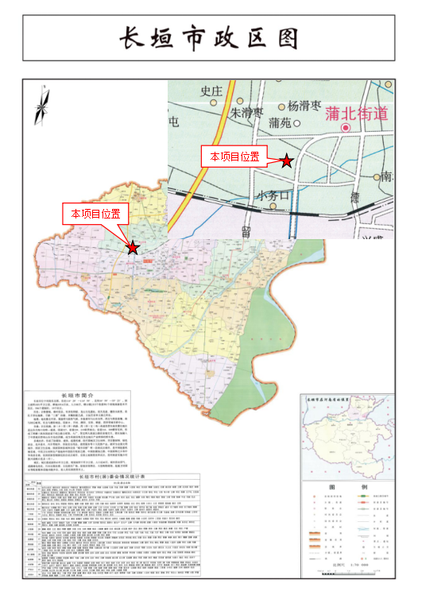
附图二 项目周边环境图
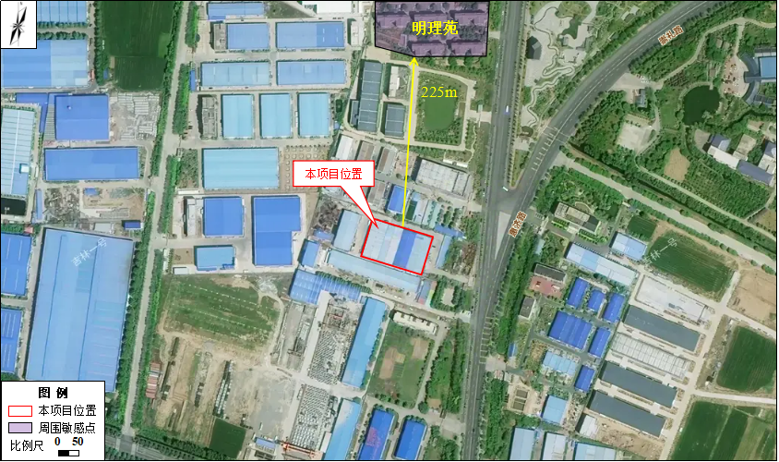

附图三 项目平面布置

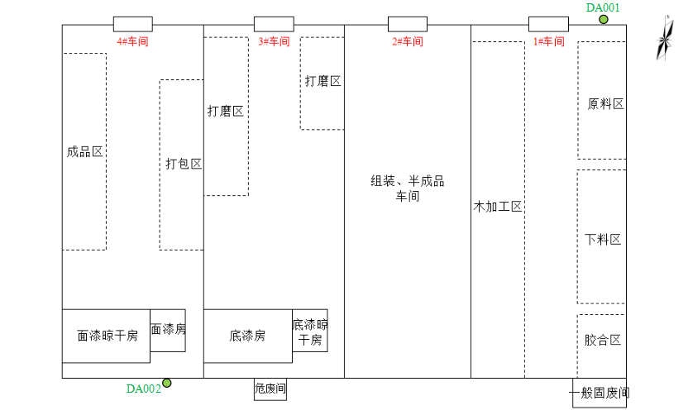
附件1 环境影响评价批复
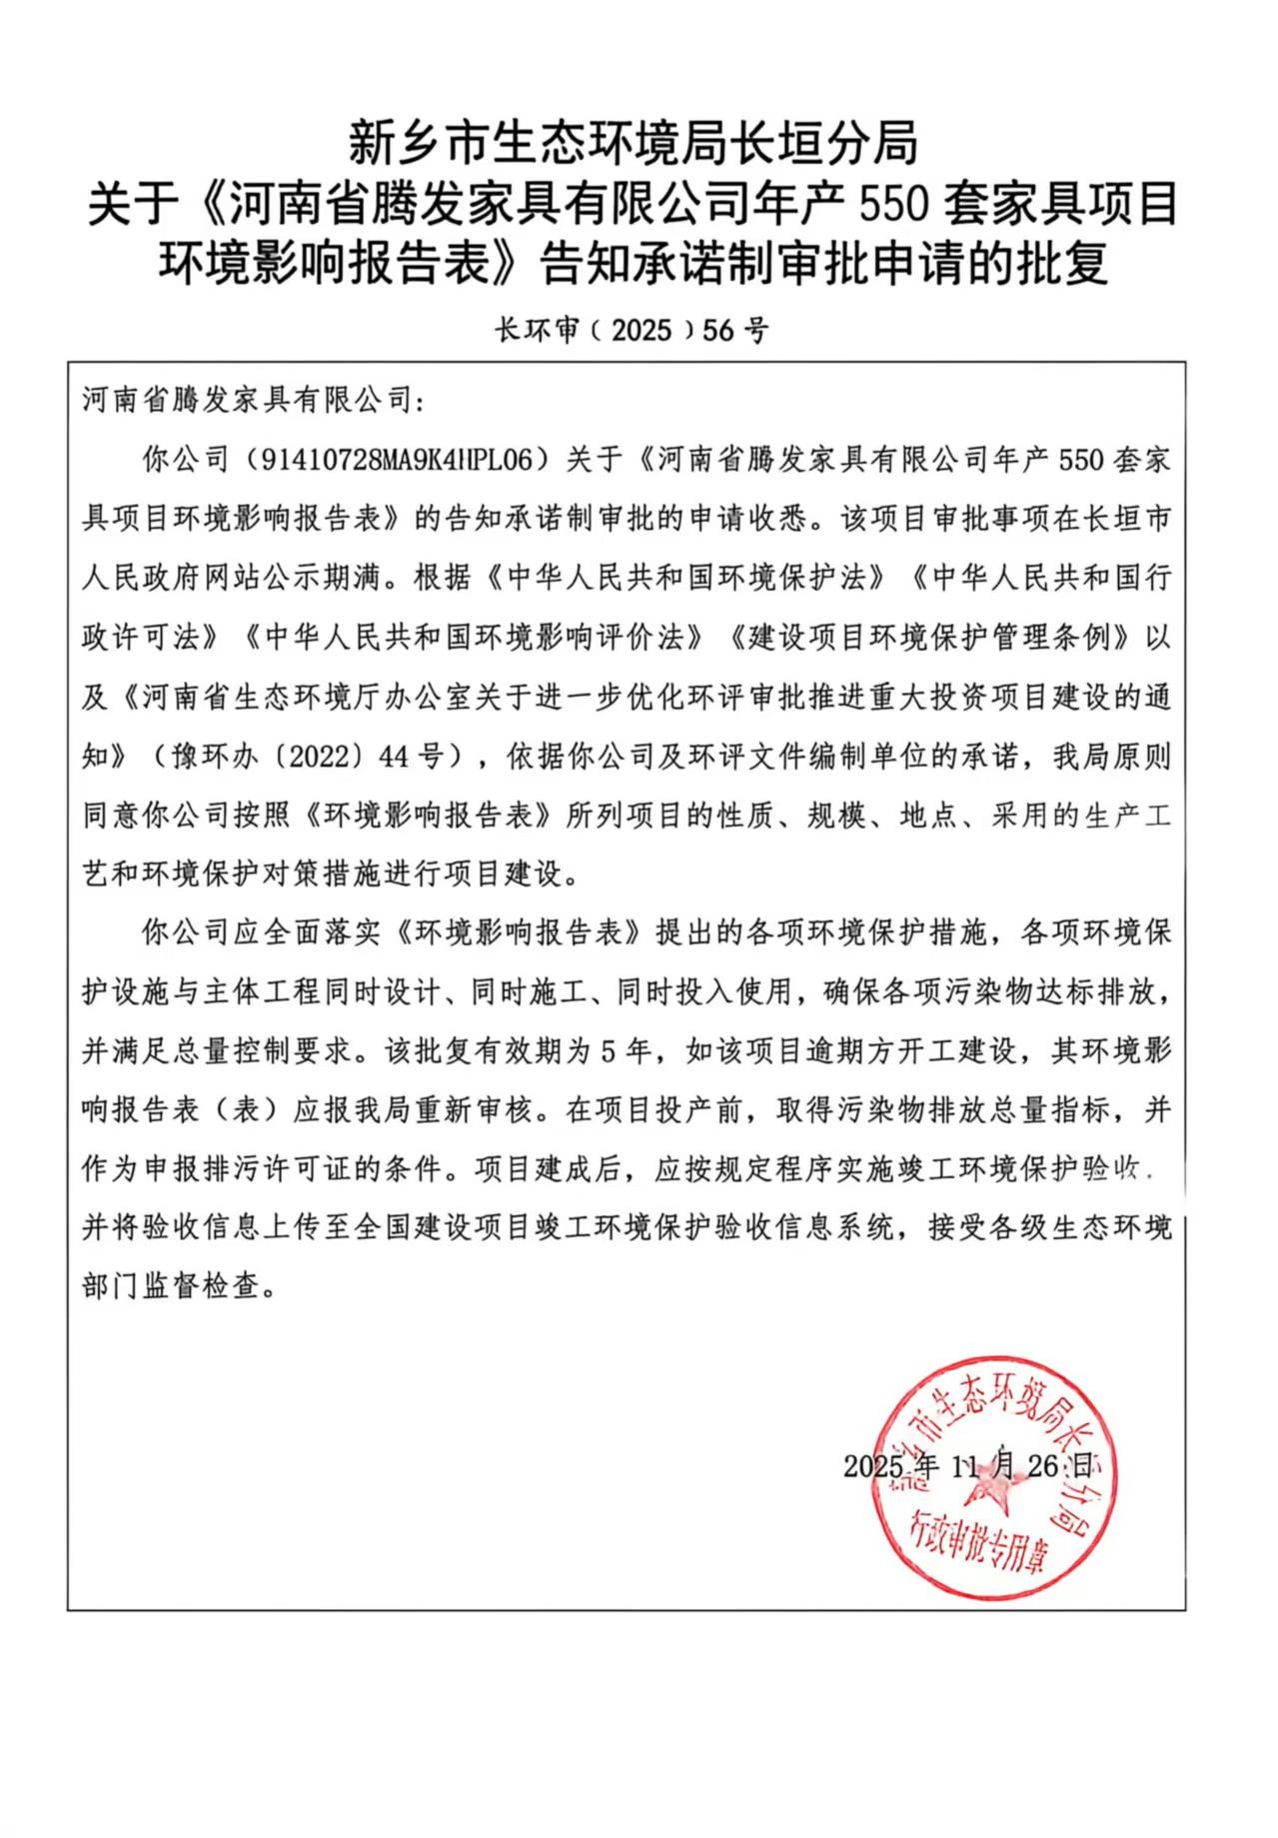
附件2 排污许可证
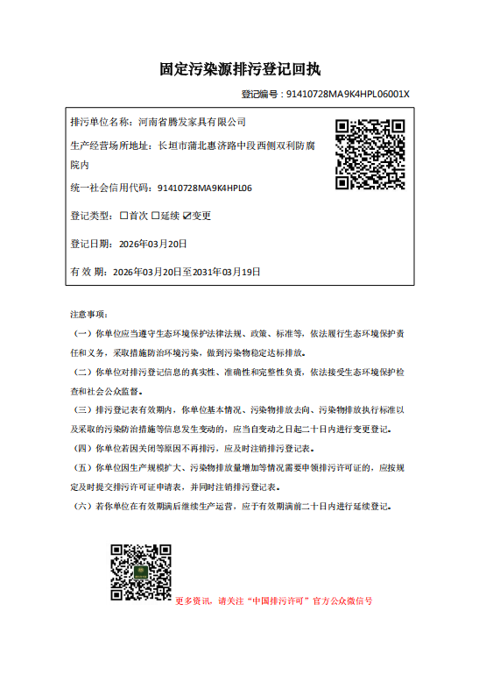
附件3 验收检测报告
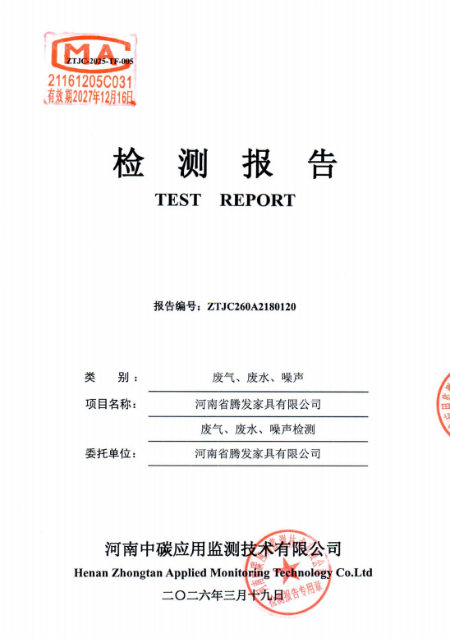
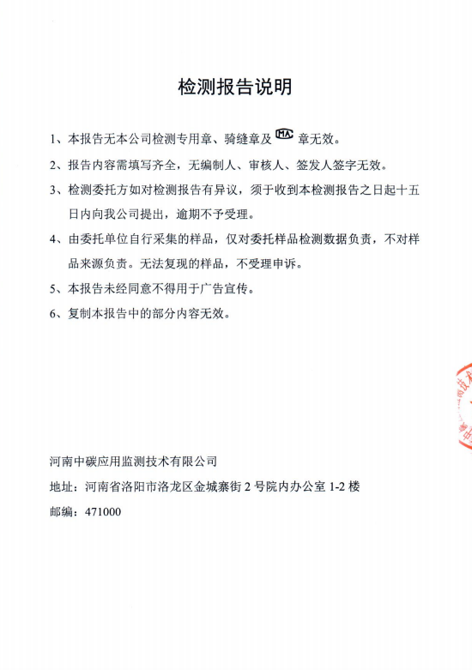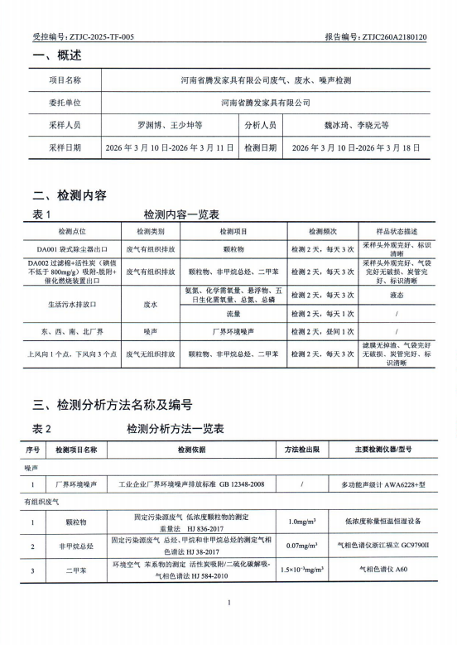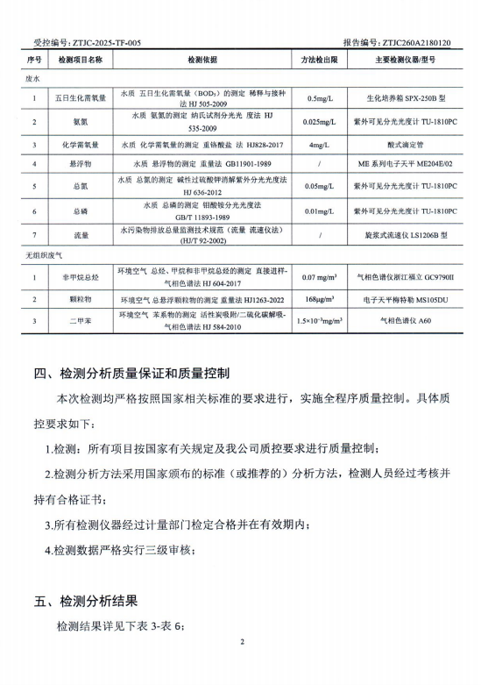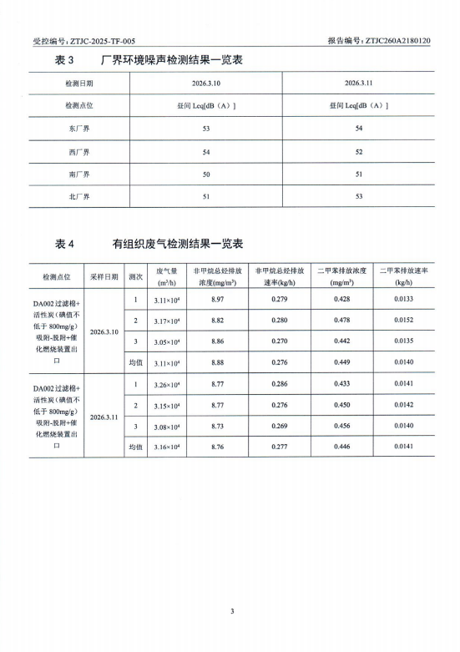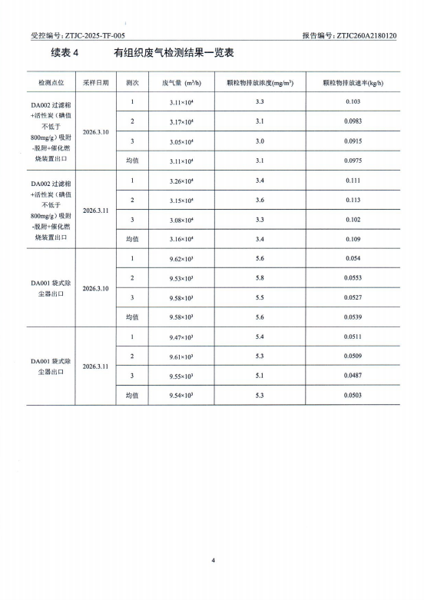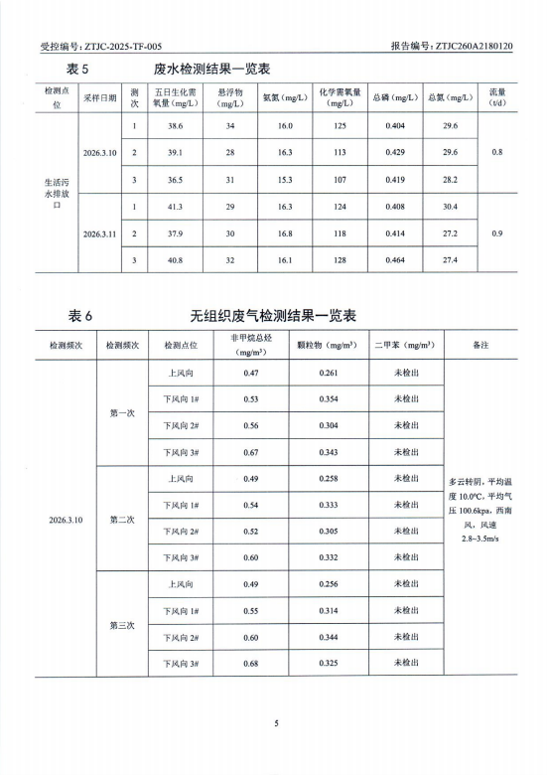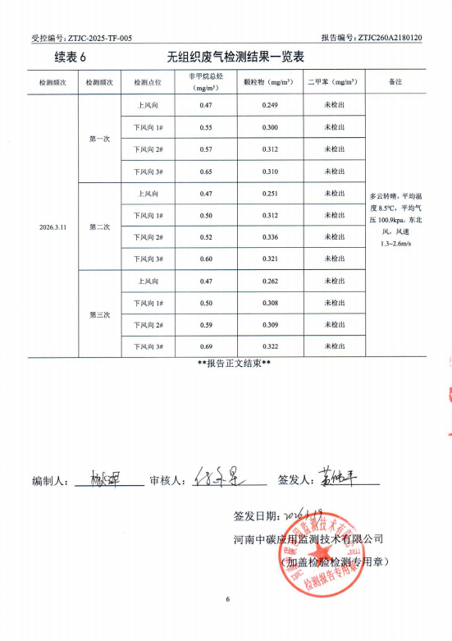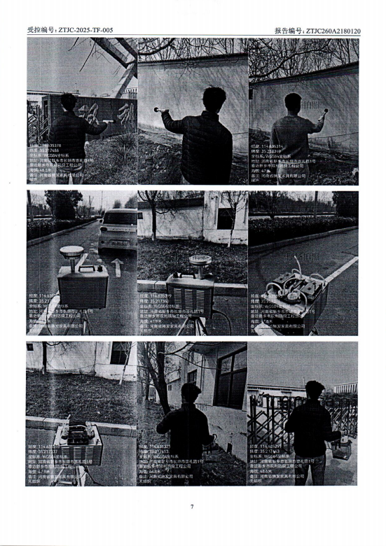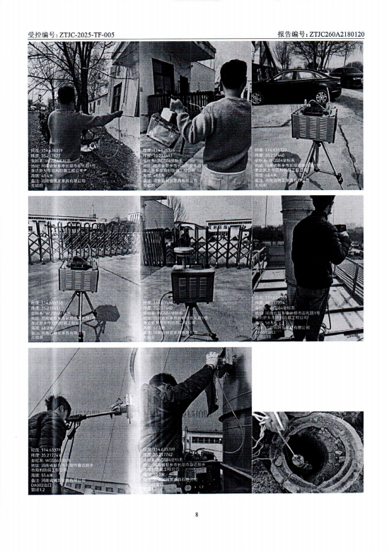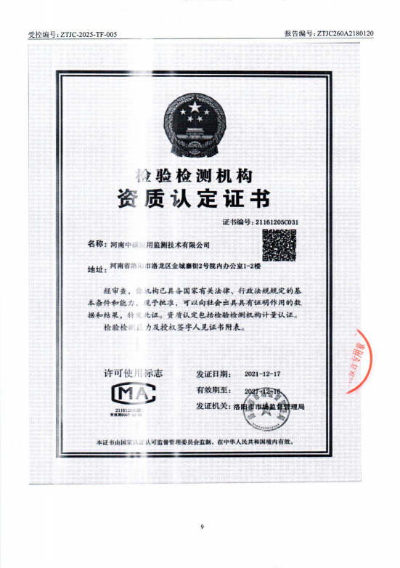
附件4 验收意见
河南省腾发家具有限公司年产550套家具项目（一期）
竣工环境保护验收意见
2026年3月21日，河南省腾发家具有限公司年产550套家具项目（一期）竣工环境保护验收评审会在长垣市召开。验收专家组通过审阅本项目竣工环境保护验收检测报告并对照《建设项目竣工环境保护验收暂行办法》，严格依照国家有关法律法规、建设项目竣工环境保护验收技术规范、本项目环境影响评价报告表和审批部门审批决定等要求对本项目进行验收，提出意见如下：
一、工程建设基本情况
（一）建设地点、规模、主要建设内容
河南省腾发家具有限公司年产550套家具项目（一期）位于长垣市蒲北惠济路中段西侧双利防腐院内，占地面积4030m²，总投资500万元（其中一期投资400万元）。
（二）建设过程及环保审批情况
《河南省腾发家具有限公司年产550套家具项目环境影响报告表》由河南省凝博生态科技有限公司编制完成，2025年11月26日，获得新乡市生态环境局长垣分局批复（长环审（2025）56号）。
（三）投资情况
项目一期投资400万元，其中环保投资15万元，占比为3.75%。
（四）验收范围
本次验收范围为河南省腾发家具有限公司年产550套家具项目（一期）的主体工程、配套设施、辅助设施、环保设施的建设、运行及环保要求落实情况。
二、工程变更情况
本项目分期建设，一期实际建设中下料、木加工工序和打磨工序粉尘经处理后共用一根排气筒排放，不属于重大变动。
三、环境保护设施建设情况
（1）废气：本项目下料、木加工废气经集尘管道收集后通过袋式除尘器处理，最终由1根15m高排气筒排放（DA001）；打磨废气经干式打磨柜收集处理后，最终由1根15m高排气筒排放（DA001）；喷涂废气和危废间挥发废气经各自收集后，通过一套过滤棉+活性炭（碘值不低于800mg/g）吸附-脱附+催化燃烧装置处理，最终由1根15m高排气筒排放（DA002）。本项目废气经处理后均可达标排放。
（2）废水：本项目无生产废水产生和排放；生活污水经化粪池处理后，通过污水管网进入长垣市第一污水处理厂处理。因此，本项目废水对周围环境影响较小。
（3）噪声：本项目噪声源经选用低噪声设备、隔声、减振措施后可达标排放，对区域环境基本无影响。
（4）固体废物：本项目在车间外设置一个20m²的一般固废暂存间，废边角料、除尘器收尘灰、废包装材料、底漆前打磨产生的废砂纸、废催化剂经收集后定期外售；车间外设置一个10m²的危废暂存间，废漆桶、废过滤棉、废活性炭、废胶桶、底漆后打磨收尘灰、底漆后打磨产生的废砂纸暂存后定期交由资质单位处置；生活垃圾设垃圾桶集中收集，定期委托环卫部门处理。
四、环境保护设施调试效果
根据河南中碳应用监测技术有限公司于2026年3月19日出具的《河南省腾发家具有限公司验收检测报告》可知，检测期间，各环保设施运行正常。检测结果表明：
（1）废气
本项目DA001颗粒物排放浓度在5.1~5.8mg/m³之间，满足《大气污染物综合排放标准》（GB16297-1996）表2标准、《重污染天气重点行业应急减排措施制定技术指南》（2020年修订版）（环办大气函[2020]340号）中家具制造绩效分级A级要求和《新乡市生态环境局关于进一步规范工业企业颗粒物排放限值的通知》要求；DA002颗粒物排放浓度在3.0~3.6mg/m³之间，满足《大气污染物综合排放标准》（GB16297-1996）表2标准、《重污染天气重点行业应急减排措施制定技术指南》（2020年修订版）（环办大气函[2020]340号）中家具制造绩效分级A级要求和《新乡市生态环境局关于进一步规范工业企业颗粒物排放限值的通知》要求；DA002非甲烷总烃排放浓度在8.73~8.97mg/m³之间，二甲苯排放浓度在0.428~0.478mg/m³之间，满足《工业涂装工序挥发性有机物排放标准》（DB41/1951-2020）表1限值要求，同时满足《关于全省开展工业企业挥发性有机物专项治理工作中排放建议值的通知》（豫环攻坚办〔2017〕162号）排放标准和《重污染天气重点行业应急减排措施制定技术指南》（2020年修订版）（环办大气函[2020]340号）中家具制造绩效分级A级要求。
无组织废气颗粒物排放浓度在0.249~0.354mg/m³之间，满足《新乡市生态环境局关于进一步规范工业企业颗粒物排放限值的通知》要求；非甲烷总烃排放浓度在0.47~0.69mg/m³之间，二甲苯未检出，满足《关于全省开展工业企业挥发性有机物专项治理工作中排放建议值的通知》（豫环攻坚办〔2017〕162号）（家具制造业）排放标准和《挥发性有机物无组织排放控制标准》（GB37822-2019）。
（2）废水
本项目生活污水经厂区化粪池处理后COD为107~128mg/L、BOD₅为36.5~41.3mg/L、SS为28~32mg/L、氨氮为15.3~16.8mg/L、总磷为0.404~0.464mg/L、总氮为27.2~30.4mg/L，能够满足《污水综合排放标准》（GB8978-1996）表4三级标准和长垣市第一污水处理厂收水标准，可进入长垣市第一污水处理厂。
（3）噪声
本项目厂界昼间噪声为50~54dB（A），能够达到《工业企业厂界环境噪声排放标准》（GB12348-2008）2类标准要求。
（4）固废
本项目固体废物不对外排放。因此本次验收检测不涉及固体废物的检测。
五、验收结论
根据该项目竣工环境保护验收监测报告及现场核查，该项目环保手续完备，执行了环境影响评价及三同时管理制度，基本落实了环评报告及其批复规定的各项环境污染防治措施。各项污染物能够实现达标排放或合理处理处置。
综上所述，河南省腾发家具有限公司年产550套家具项目（一期）不存在《建设项目竣工环境保护暂行办法》中所规定的验收不合格情形，验收组一致同意本项目通过项目竣工环境保护验收。
建议：
- 对各种污染防治措施加强管理，发现问题及时采取措施解决，确保污染治理设施能够长期稳定运行，做到污染物稳定达标排放。
- 认真落实各项环境保护制度，规范环保标识。
附件5 验收人员信息表
